# 实验五 振幅调制

## 实验目的

1. 通过实验了解振幅调制的工作原理。
2. 掌握用MCI496 来实现 AM和 DSB 的方法，并研究已调波与调制信号，载波之间的关系。
3. 掌握用示波器测量调幅系数的方法。

## 实验内容

1. 用示波器观察正常调幅波（AM）波形，并测量其调幅系数。
2. 用示波器观察平衡调幅波（抑制载波的双边带波形DSB）波形。
3. 用示波器观察调制信号为方波、三角波的调幅波。

## 实验基本原理

振幅调制是一种将信息信号嵌入到载波波形中的调制技术。在本实验中，使用MC1496来实现AM和DSB。AM是通过改变载波的振幅来传输信息，而DSB是通过抑制载波的同时保留两个边带传输信息。实验通过观察和测量不同形式的调幅波，以及调制信号为方波、三角波时的调幅波，来深入研究振幅调制的工作原理和性质。

## 实验数据记录

1. DSB（抑制载波的双边带调幅）波形观察

（1）DSB信号波形观察

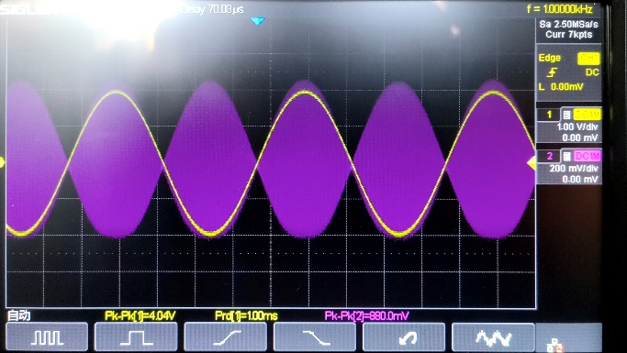

DSB调制波形

（2）DSB信号反相点观察

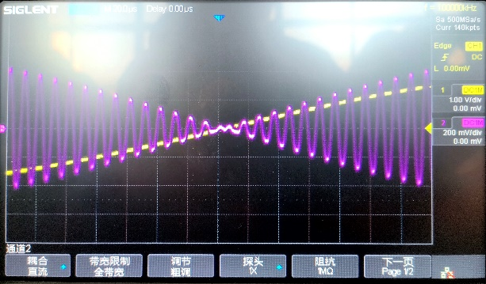

反向点观察

1. AM（常规调幅）波形测量
2. AM 正常波形观测

## 实验分析

## 实验心得

此实验使我们掌握了使用MC1496来实现调幅（AM）和双边带抑制载波（DSB）的方法。这个实验旨在帮助我们深入了解调幅波的形成过程，研究已调波与调制信号、载波之间的关系，并学会使用示波器测量调幅系数。

1. 通过观察正常调幅波（AM）波形，能够直观地了解振幅调制的效果。利用示波器，我能够清晰地看到调幅波的振幅变化，进而测量调幅系数。这为我提供了实践经验，帮助我更好地理解理论知识。
2. 实验中可能会遇到一些问题，比如波形失真：在观察调幅波时，可能会出现波形失真的情况，这可能是由于电路不稳定、信号源问题或连接不良引起的。及时检查电路连接，调整信号源参数可以解决这些问题。
3. 我还学习到了一些数字示波器的使用方法，例如使用标尺测量次高峰值等。